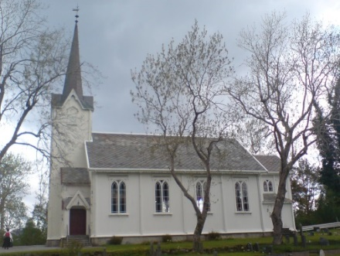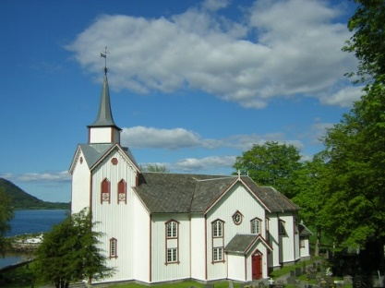

Gudstjenester Gjemnes og Øre sokn

07.07. Gjemnes kirke kl. 11.00. Høymesse v/ Arne Bøe. Nattverd. Takkoffer. Misjonsprosjektet i Nepal Kirkekaffe.

21.07. Øre kyrkje kl.11.00.Høgmesse. Nattverd. Takkoffer til Den norske Israelsmisjon. Kyrkjekaffe

28.07. Friluftsgudsteneste på Svanavollen kl. 12.00. Dåp

04.08. Bergsøy bedehus kl. 16.00. Gudsteneste/møte v/Arne Bøe. Takkoffer Tro og Medier. Kirkekaffe.

11.08. Øre kyrkje kl. 11.00 Høgmesse med ordinasjon av Fredrik Midttømme, dåp og nattverd. Takkoffer til Tro og Medier. Kyrkjekaffe.

25.08. Øre kyrkje kl. 11.00. Høgmesse med nattverd v/ Arne Bøe Takkoffer til kyrkjelydsarbeidet. Kyrkjekaffe.

01.09. Batnfjordsøra kl.11.00 (i messeteltet under Dyregod-dagane) Gudsteneste v/Arne Bøe.
Takkoffer til Kirkens SOS M&R.

08.09. Gjemnes kirke kl.11.00. v /Arne Bøe. Konfirmantpresentasjon og 50-års og 60-års konfirmantjubileum. Takkoffer til menighetsarbeidet. Kirkekaffe.

15.09. Øre kyrkje kl.11.00. Gudsteneste v/ Arne Bøe. Konfirmantpresentasjon og 50-års konfirmantjubileum. Takkoffer til kyrkjelydsarbeidet. Kyrkjekaffe.

29.09. Øre kyrkje kl.11.00. Gudsteneste, hausttakkefest og utdeling av 4 års bok. v/Arne Bøe.
Takkoffer til Søndagsskolen Nordmøre. Kyrkjekaffe

